Умови доступності ДНЗ №25 ЦРД «Малюк»
для навчання осіб з особливими потребами
- Ширина вхідної хвіртки на територію закладу
1.36м

- Фото вхідної хвіртки
: 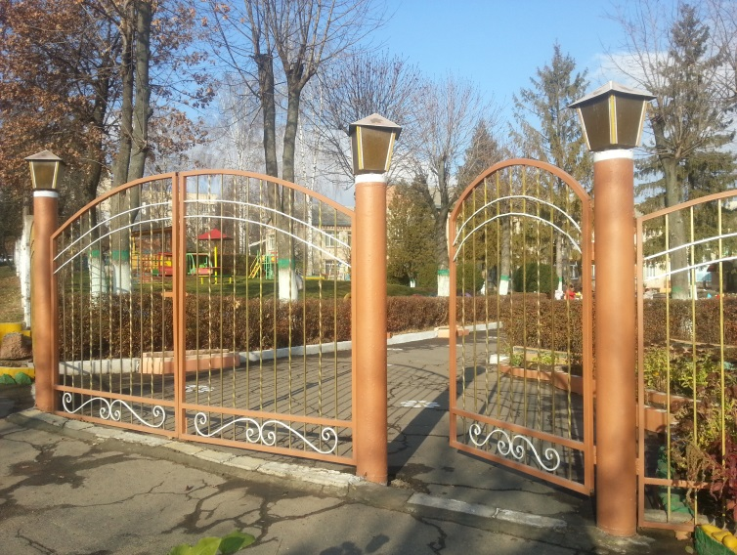

- Висота сходів до головного входу
10см ( 1 сходинка)

- Пандус до головного входу
немає
- Ширина вхідних дверей
1.20м

- Висота порогу вхідних дверей
5 см

- Фото вхідних дверей
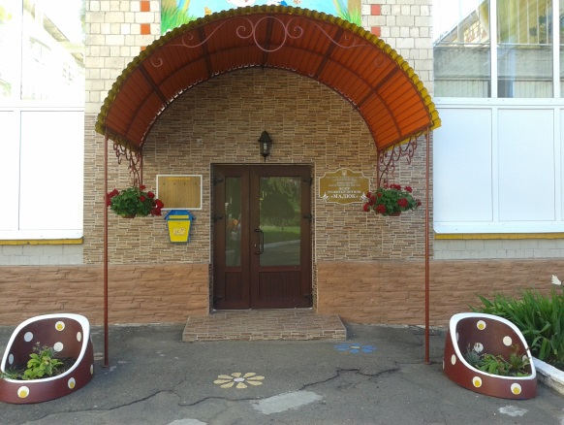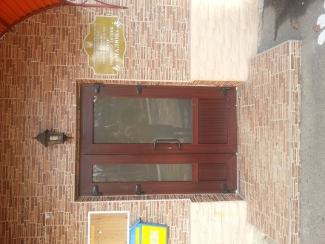
- Сходи після основного входу до приміщення, якими необхідно потрапити в коридор
немає

